**Бронирование столиков в ресторане**

**Введение**

1. **Назначение:**Сервис предоставляет возможность бронировать столиков в ресторане.
2. **Область действия**Общедоступный интернет сервис.
3. **Определения, акронимы и сокращения.**\*\* - Необязательное требование
4. **Ссылки**
   1. [**Restoreplace**](https://app.restoplace.cc/)
      1. **Плюсы**
         1. **Адаптивный дизайн**
         2. **Есть возможность выбирать конкретный столик** 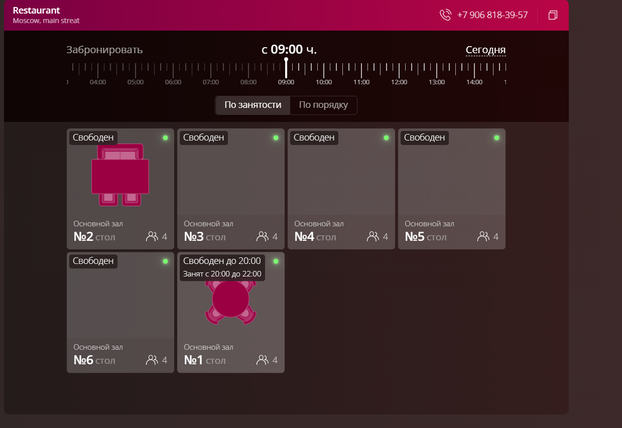
         3. **Возможность просматривать статистику** 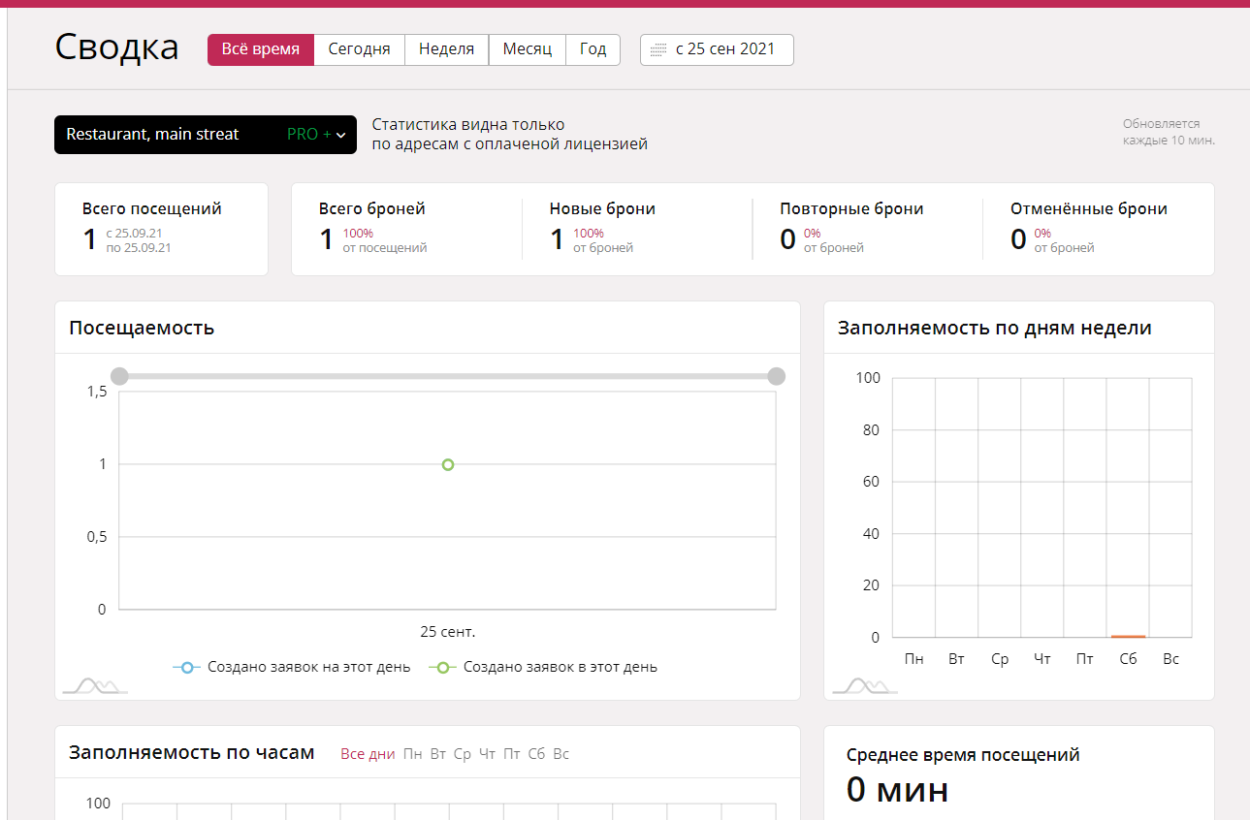
         4. **Редактор столов и дизайна** 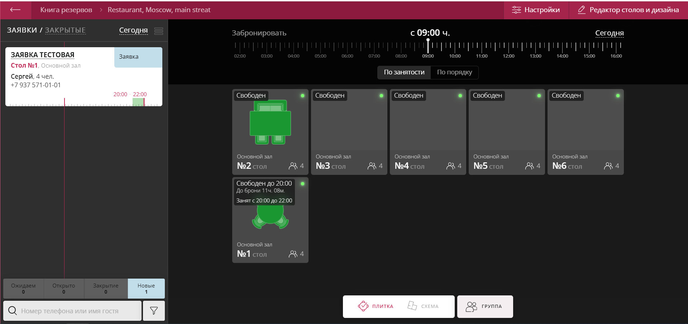
         5. **Возможность добавлять сотрудников и выдавать им роли**

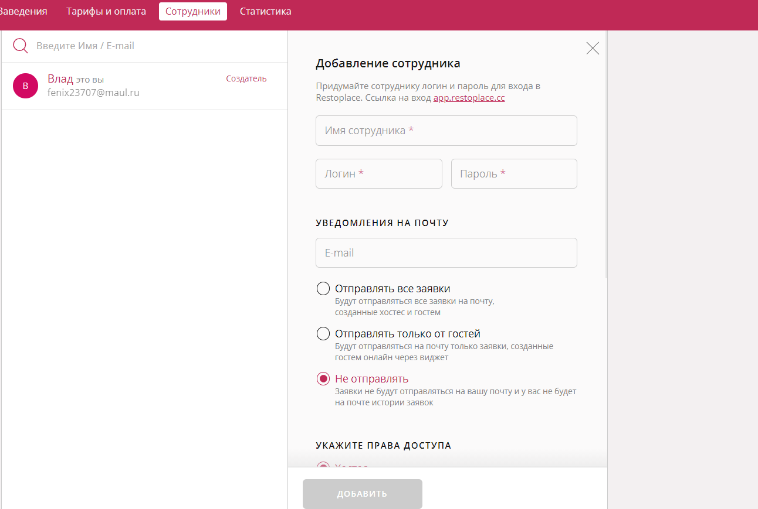

* + 1. **Минусы**
       1. **Нет поддержки нескольких языков**
       2. **Большая часть платная**
       3. **Нет личного кабинета, с историями заказов**
  1. [**kuhmistr**](https://www.kuhmistr.by/bronirovanie/)
     1. **Плюсы**
        1. **Адоптивный дизайн**
        2. **Простота заказа столика**
     2. **Минусы**
        1. **Нет возможности зарегистрироваться**
        2. **Нет поддержки несколько языков**
        3. **Нет возможности выбрать определенный столик**
        4. **Не видно расположение столов в ресторане**
        5. **Нет возможности оставить отзыв**
        6. **Нет личного кабинета, с историями заказов**
  2. [**leclick**](https://leclick.ru/)
     1. **Плюсы**
        1. **Адоптивный дизайн**
        2. **Возможность создавать личный кабинет и видеть историю бронирования.**
        3. **Виден средний чек на конкретный ресторан**
        4. **Есть возможность написать отзыв**
        5. **Удобный поиск ресторана:** 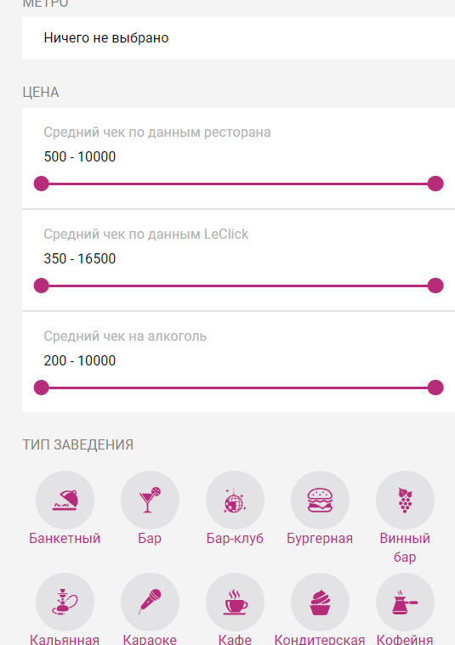
     2. **Минусы**
        1. **Нет возможности выбрать конкретный столик**
        2. **Не понятно, как регистрировать свой ресторан**

**Общие описание**

1. Функции продукта
   1. Личный кабинет пользователя
   2. Механизм регистрации и аутентификации.
   3. Создание ресторана
   4. Бронирование столов в конкретном ресторане
2. Ограничения
   1. Только зарегистрированный пользователь имеет доступ к приложению.

**Детальные требования**

1. Модуль пользователей

Модуль предоставляет общий функционал для работы с пользователями (добавление, регистрация, авторизация, восстановление пароля, удаление аккаунт).

1.1 Пользователь

Список полей:

* id
* Логин (уникальное поле, не редактируемое)
* Email (уникальное поле, редактируемое)
* Пароль
* Роль
* Статус (активный/ неактивный)
* ФИО (1 поле)
* Фото
* Дата рождения
* Мобильный телефон (уникальное поле, редактируемое)

1.2 Роль

Описание функционала:

* Должна быть возможность создания новых ролей и установления ограничения на доступ к различному функционалу;
* Для старта должно быть, как минимум 3 роли: администратор, менеджер и пользователь. В дальнейшем роли будут добавляться при разработке нового функционала. Должен быть какой-либо интерфейс, позволяющий управлять ролями для каждого отдельного функционального модуля.
* Администратор имеет доступ управления пользователями, ролями настройкой доступа, а также в дальнейшем возможность управления различными справочными данными. Также имеет все возможности пользовотеля.
* Менеджер отеля может зарегистрировать свой ресторан и внести в базу столы и схему их расположения. Менеджер имеет возможность бронировать столики по своему усмотрению. Также имеет все возможности пользователя.
* Пользователь может бронировать столики на определенную дату и время. Также должна быть возможность написания отзывов по отдельным ресторанам.

1.3 Регистрация пользователей

Описание функционала:

* Регистрация пользователей должна осуществлять 2 способами: через форму регистрации и через добавление администратором.
* Форма регистрации должна содержать следующие поля: логин, email, ФИО, телефон и ввод пароля (пароль вводится 1 раз с возможностью просмотра пароля). После регистрации пользователю присваивается по-умолчанию роль –пользователь. Бонус: добавить возможность автоматической генерации пароля и проверки его сложности.
* После первого входа в систему должно быть предложен функционал для заполнения основных полей личного кабинета.

1.4 Авторизация пользователей

Описание функционала:

* Авторизация состоит из ввода 2 полей: логин и пароль.

1.6 Удаление аккаунта.

Описание функционала:

* Удалять аккаунт есть возможность у пользователя и у администратора.
* При удалении аккаунта рассматривается два варианта:

1. Если у этого аккаунта была роль менеджер, то статус аккаунта переводиться в неактивный.
2. В противном случае удаляется полностью.

1.7 Личный кабинет пользователя.

Описание функционала:

* Личный кабинет пользователя должен предоставлять функционал для редактирования данных авторизированного пользователя, Авторизированный пользователь должен иметь доступ редактировать все свои данные кроме id, логина, статуса, роли.
* Также в личном кабинете должна быть сделана отдельная форма для изменения пароля. После изменения пароля пользователя должно перекидывать на форму авторизации для ввода новых данных.

1. Модуль заказа столика

Модуль предоставляет общий функционал для заказа столика в ресторане.

* 1. Заказ столика

Список полей:

* id
* количество гостей
* время начала
* время конца
* статус (забронирован, отменен)
* id стола
* id пользователя, который забронировал
  1. Создание заказа

Описание функционала:

* При нажатии на кнопку на странице конкретного ресторана «забронировать столик» происходит перенаправление на форму с заказом
* Форма бронирования заказа должна содержать следующие поля: количество гостей, время начала, время конца, номер стола
  1. Отмена заказа

Описание функционала:

* Пользователь в своем личном кабинете может отменить заказ.
* Отменить можно только тот заказ, у которого время начала больше текущего.

1. Модуль ресторана
   1. Ресторан  
      Список полей:

* id
* Название
* Аватар
* Адрес
* Id пользователя (менеджер ресторана)
  1. Создание ресторана

Описание функционала:

* Форма создания ресторана должна содержать следующие поля: Название, адрес
* После создания ресторана, появляется возможность просматривать/создавать/редактировать схему ресторана.
  1. Поиск ресторана

Описание функционала:

* Поиск ресторана доступен всем начиная с роли «пользователь»
* Возможность выбирать фильтры**
  1. Страница конкретного ресторана

Описание функционала:

* Возможность просматривать / оставлять отзыв
* Бронировать столика
* Видна основная информация по ресторану

1. Схема ресторана
   1. Схема

Описание полей:

* Ширина (в метрах)
* Высота (в метрах)
* Id ресторана
  1. Создание схемы

Описание функционала:

* Создание схемы возможно после создания ресторана
* Форма создания схемы ресторана должна содержать следующие поля: ширина и высота.

1. Стол
   1. Описание полей:

* Вместимость
* Ширина (в метрах)
* Высота (в метрах)
* Координаты по x
* Координаты по y
* Id схемы
  1. Создание стола

Описание функционала:

* После создание схемы менеджер имеет право добавить стол
* Форма добавления стола должна содержать следующие поля: вместимость, ширина, высота, расположение (x м, y м) не выходя за пределы размера ресторана.

1. Отзыв
   1. Описание полей:

* оценка (число от 1 до 10)
* текст отзыва
* дата
* id пользователя
* id ресторана
  1. Создание отзыва

Описание функционала:

* Оставить отзыв может любой авторизованный пользователь.
* Один пользователь может оставить 1 отзыв для конкретного ресторана.
* Форма добавления отзыва должна содержать следующие поля: оценка, текс.
* Оставить отзыв можно будет перейдя на страницу конкретного ресторана.

1. Внешний вид
   1. Дизайн приложения должен быть адаптивным, то есть корректно отображаться на мобильном телефоне, планшете и мониторе компьютера или ноутбука. Минимальная ширина устройства - 440px, максимальная - 1920px.
   2. Приложение должно иметь современный дизайн. Примеры дизайна (вплоть до готового) можно брать из интернета. [пример](https://www.templatemonster.com/ru/)